**ПРАКТИЧНА РОБОТА №1**

Тема: Початкові налаштування. Підключення

Мета: Навчитися здійснювати підключення Bootstrap до проєкту.

**КОРОТКІ ТЕОРЕТИЧНІ ВІДОМОСТІ**

Є два способи почати використовувати Bootstrap 5 на власному веб-сайті.

Ви можете:

* Підключити Bootstrap 5.3 за допомогою служби CDN
* Завантажити Bootstrap 5 із getbootstrap.com (https://getbootstrap.com/docs/5.3/getting-started/download/)

**ЗАВДАННЯ ДЛЯ ВИКОНАННЯ**

**Завдання №1. Підключення через CDN**

1. Створіть новий index.html файл у корені вашого проекту.

Також додайте тег <meta name="viewport" content="width=device-width, initial-scale=1" > для відповідної поведінки мобільних пристроїв.

2. Додайте CSS і JS Bootstrap. Розмістіть <link> в тезі <head> для CSS і тег <script> для пакета JavaScript (включно з Popper для позиціонування розкривних списків, попперів і підказок) перед закриваючим </body>.

**CSS**

<link href="https://cdn.jsdelivr.net/npm/bootstrap@5.3.3/dist/css/bootstrap.min.css" rel="stylesheet">

**JavaScript**

<script src="https://cdn.jsdelivr.net/npm/bootstrap@5.3.3/dist/js/bootstrap.bundle.min.js"></script>

3. Наберіть наступний зміст сторінки

<!DOCTYPE html>

<html lang="en">

<head>

<title>Bootstrap 5 Example</title>

<meta charset="utf-8">

<meta name="viewport" content="width=device-width, initial-scale=1">

<link href="https://cdn.jsdelivr.net/npm/bootstrap@5.3.3/dist/css/bootstrap.min.css" rel="stylesheet">

<script src="https://cdn.jsdelivr.net/npm/bootstrap@5.3.3/dist/js/bootstrap.bundle.min.js"></script>

</head>

<body>

<div class="container-fluid p-5 bg-primary text-white text-center">

<h1>My First Bootstrap Page</h1>

<p>Resize this responsive page to see the effect!</p>

</div>

<div class="container mt-5">

<div class="row">

<div class="col-sm-4">

<h3>Column 1</h3>

<p>Lorem ipsum dolor sit amet, consectetur adipisicing elit...</p>

<p>Ut enim ad minim veniam, quis nostrud exercitation ullamco laboris...</p>

</div>

<div class="col-sm-4">

<h3>Column 2</h3>

<p>Lorem ipsum dolor sit amet, consectetur adipisicing elit...</p>

<p>Ut enim ad minim veniam, quis nostrud exercitation ullamco laboris...</p>

</div>

<div class="col-sm-4">

<h3>Column 3</h3>

<p>Lorem ipsum dolor sit amet, consectetur adipisicing elit...</p>

<p>Ut enim ad minim veniam, quis nostrud exercitation ullamco laboris...</p>

</div>

</div>

</div>

</body>

4. Збережіть документ та відкрийте його у браузері Chrome, Firefox, Opera

5. Проведіть звірку отриманого результату з еталоном (Рис. 1)

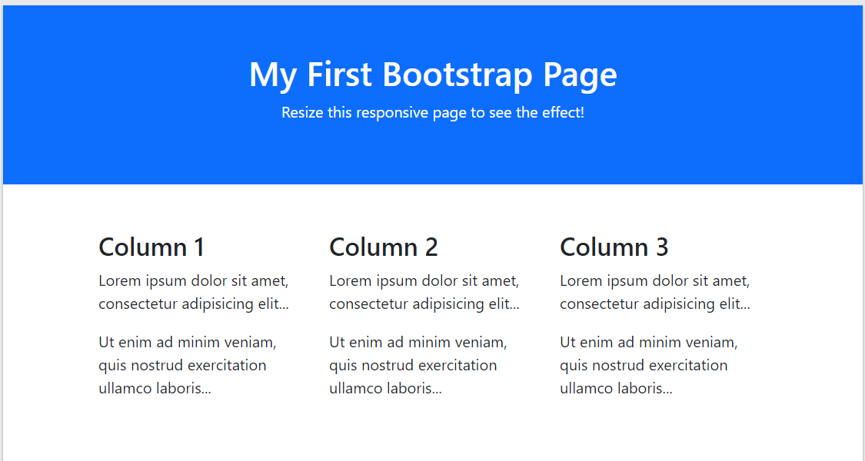

Рис. 1. Еталон відображення сторінки.

**Завдання №2. Підключення скомпільованого CSS і JS.**

1. Створіть папку нового проєкту.

2. Завантажте скомпілюваний файл bootstrap-5.3.3-dist.zip CSS i JS у папку вашого проєкту. Розархівуйте файл у кореневу папку.

***Адреса для завантаження:***

<https://getbootstrap.com/docs/5.3/getting-started/download/>

3. Створіть новий index.html файл у корені вашого проекту.

4. Підключіть до сторінки bootstrap.bundle.min.js та bootstrap.min.css з відповідних папок.

Наприклад:

<!-- Bootstrap CSS -->

<link rel="stylesheet" href="bootstrap-5.3.3-dist/css/bootstrap.min.css" >

<!-- Bootstrap JS + Popper JS -->

<script defer src="bootstrap-5.3.3-dist/js/bootstrap.bundle.min.js"></script>

5. Наберіть текст тіла сторінки із завдання 1 (текст між тегами <body> </body>)

6. Збережіть документ та відкрийте його у браузері Chrome, Firefox, Opera

7. Проведіть звірку отриманого результату з еталоном (Рис. 1)

**Завдання №3. Підключення вихідних файлів фреймворку BS.**

1. Створіть папку нового проєкту.

2. Завантажте скомпілюваний файл bootstrap-5.3.3.zip CSS i JS у папку вашого проєкту. Розархівуйте файл у кореневу папку.

***Адреса для завантаження:***

<https://getbootstrap.com/docs/5.3/getting-started/download/>

3. Створіть новий index.html файл у корені вашого проекту. Ст

4. Підключіть до сторінки bootstrap.bundle.min.js та bootstrap.min.css з відповідних папок.

5. Наберіть текст тіла сторінки із завдання 1 (текст між тегами <body> </body>)

6. Збережіть документ та відкрийте його у браузері Chrome, Firefox, Opera

7. Проведіть звірку отриманого результату з еталоном (Рис. 1)